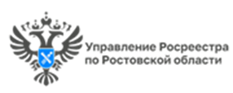
Пресс-релиз 30.10.2025

Употребление наименований географических объектов в документах, картографических изданиях и на дорожных знаках

Управление Росреестра по Ростовской области осуществляет контроль за соблюдением требований к употреблению наименований географических объектов в документах, картографических изданиях и на дорожных знаках на территории Ростовской области.
Эта деятельность является частью федерального государственного контроля (надзора) в области геодезии и картографии.
Управление ведет постоянный мониторинг и надзор за использованием географических наименований в следующих направлениях:
- документы: контроль за тем, чтобы в официальных документах, таких как кадастровые выписки, планы и прочие, использовались корректные и официально зарегистрированные названия;
- картографические издания: проверка правильности наименований на картах, атласах, в навигационных системах, включая электронные. Выявляются и устраняются опечатки и расхождения в названиях;
- дорожные и иные указатели: надзор за соответствием названий на дорожных знаках, табличках с наименованиями улиц и других указателях.
Основная цель государственного контроля - обеспечить единообразное, стабильное и правильное употребление наименований географических объектов на всей территории страны. Это необходимо для сохранения исторического и культурного наследия; предотвращения ошибок и путаницы в официальных документах и навигационных системах; поддержания актуальности и достоверности информации в государственном каталоге географических названий.
Государственный каталог географических названий (ГКГН) - это федеральная информационная система, ведущая учет и регистрацию наименований географических объектов России и её зон юрисдикции. Он содержит сведения об объектах, их вариантах названий, координатах, административной принадлежности и другую полезную информацию, доступную по запросу.
Любой гражданин может получить сведения из каталога, направив запрос в ППК «Роскадастр» (оператор Госкаталога).
Запрос может быть направлен как в письменном, так и в электронном виде.
Управление напоминает, что наименования географических объектов – составная часть исторического и культурного наследия народов Российской Федерации и охраняются государством. Произвольная замена одних наименований географических объектов другими, употребление искаженных наименований географических объектов не допускается.
В 2025 году сотрудниками Управления выявлены факты нарушения установленных правил употребления наименований географических объектов на дорожных указателях, расположенном на автомобильной дороге федерального значения М-4 «Дон», а также в г. Батайск. На дорожных знаках указано наименование населенного пункта «Ростов» (правильное наименование населенного пункта - «Ростов-на-Дону»). В настоящее время устанавливаются должностные лица, ответственные за указанные нарушения.
Нарушение правил присвоения и употребления наименований географических объектов влечет за собой ответственность, предусмотренную статьей 19.10 КоАП РФ, с наложением наказания в виде административного штрафа на должностных лиц. В соответствии с указанной статьей нарушение установленных правил присвоения или употребления наименований географических объектов влечет наложение административного штрафа на должностных лиц в размере от двух тысяч до трех тысяч рублей.
В связи с изложенным Управление Росреестра по Ростовской области обращает внимание на необходимость соблюдения установленных законодательством Российской Федерации правил употребления наименований географических объектов в документах, картографических и иных изданиях, на дорожных и иных указателях.
Консультацию по вопросам употребления наименований географических объектов можно получить в отделе геодезии и картографии Управления Росреестра по Ростовской области (г.Ростов-на-Дону, пр. Сиверса, д. 22, (тел. 8-938-169-51-32) или направив вопросы в мобильном приложении «Инспектор». QR-коды для установки мобильного приложения:

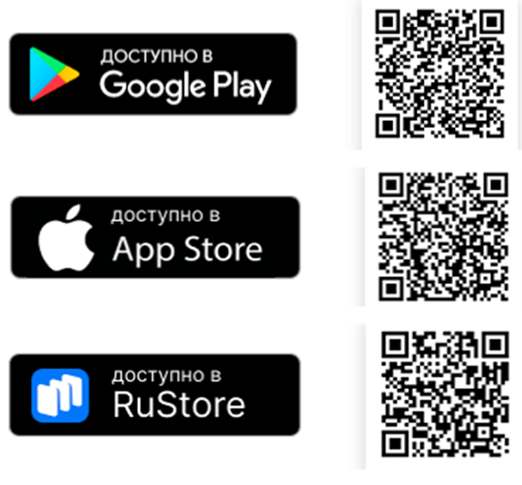
Материалы подготовлены Управлением Росреестра по Ростовской области

